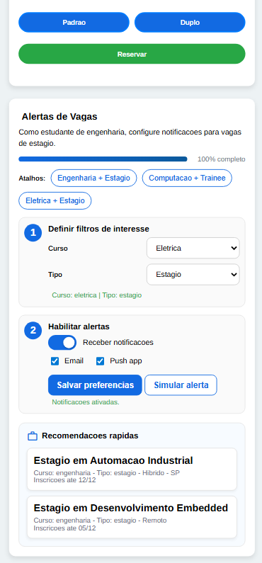

Nome: Gabriel de Souza Pivoto Matrícula: 260
Funcionalidade: Alertas de Vagas e Estágios
Justificativa e Persona: Desenvolvida para a persona do estudante de engenharia, que possui uma rotina densa e necessita de inserção rápida no mercado. A funcionalidade resolve o problema da "perda de oportunidades por falta de monitoramento", automatizando a busca e garantindo que o aluno receba notificações ativas sobre vagas compatíveis com seu perfil, aumentando sua empregabilidade.
Link: https://gabriel-pivoto.github.io/s05/
Funcionamento no App: A ferramenta foi integrada diretamente ao Dashboard principal para acesso imediato. O funcionamento segue três etapas lógicas:
- Input de Dados: O usuário define seus interesses via seleção manual (filtros de curso/tipo) ou através de "Atalhos Rápidos" (chips inteligentes).
- Configuração: Ativação da chave de alertas e escolha dos canais de recebimento (E-mail ou Push Notification).
- Feedback e Processamento: Ao clicar em "Salvar", o sistema valida as escolhas, persiste as preferências do usuário (simulando backend) e fornece feedback visual instantâneo. O usuário também pode acionar o botão "Simular Alerta" para testar a experiência de recebimento da notificação em tempo real.

Tela(s) do projeto.

User Story
Como estudante de engenharia, eu quero receber notificações sobre vagas de estágio, para aumentar minhas chances de entrar no mercado de trabalho.

Análise da Tarefa

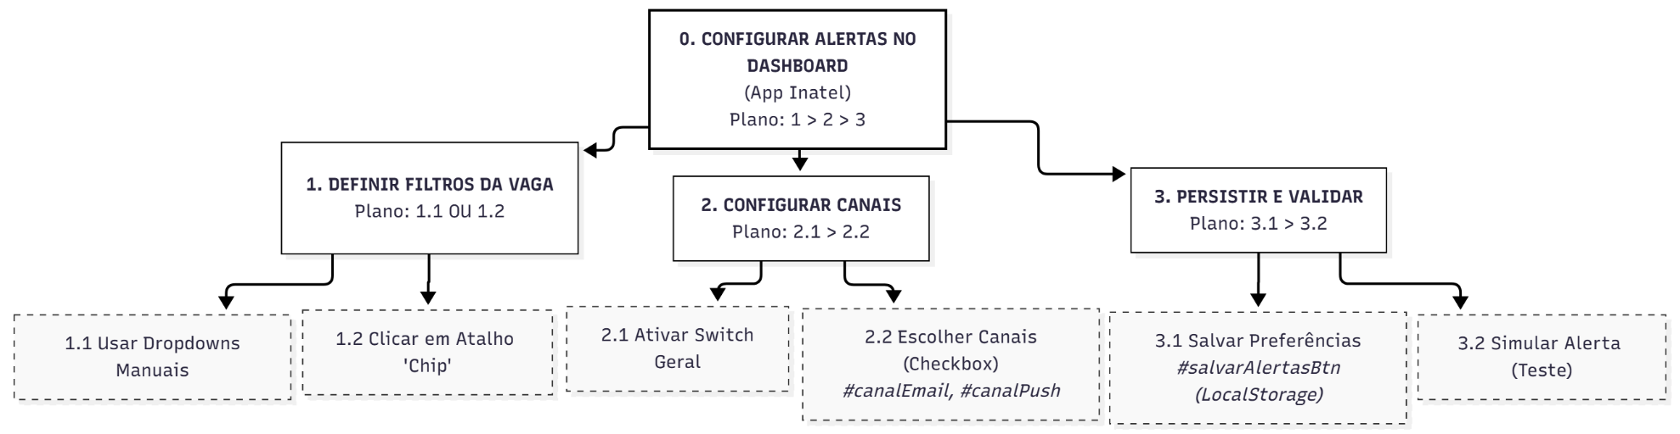

Fluxo de Informação (Diagrama de Classes)
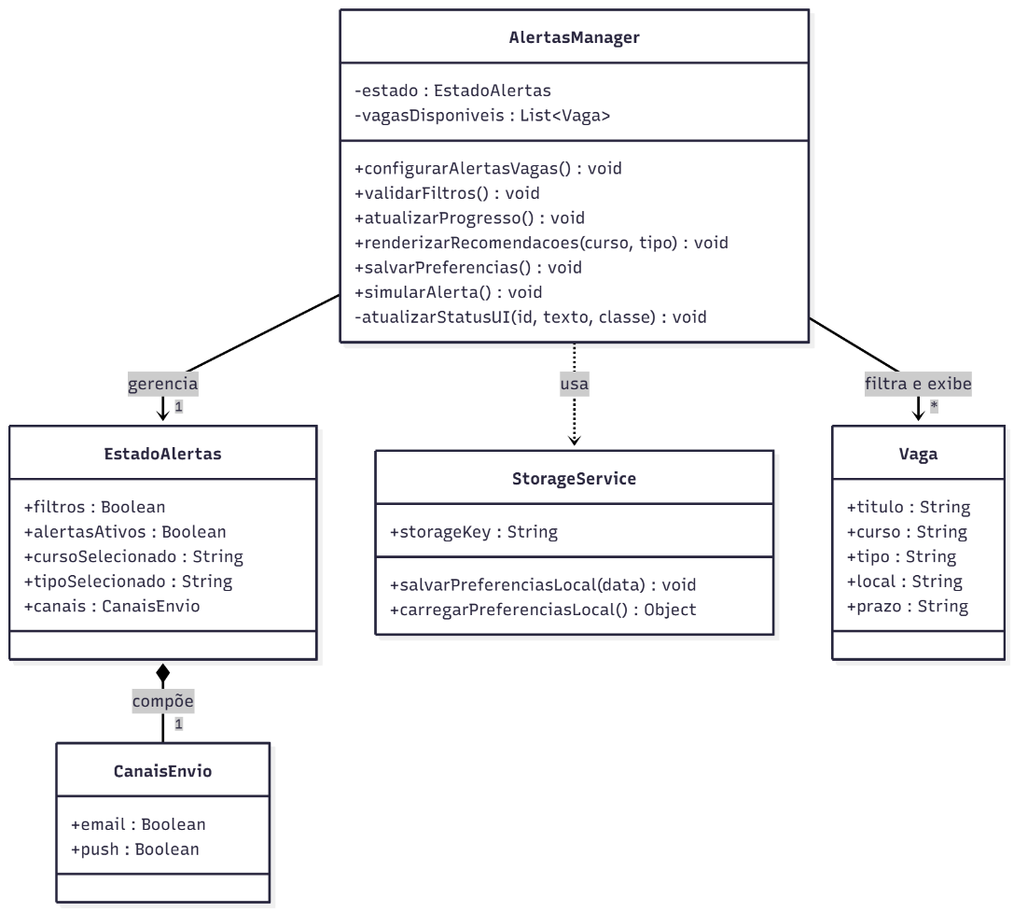

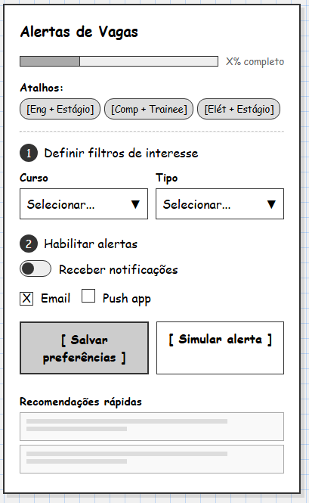
Wireframe

